Отчет по лабораторной работе №1 по предмету Computer skills for scientific writing
Лобов Михаил Сергеевич
Содержание

Цель работы
Настроить локальную среду для работы с LaTex, установить дистрибутив TexLive и проверить его работоспособность (компиляцию pdflatex). Необходимо собрать минималистичные Tex документ и скомпилировать его в pdf.

Задание
- Установить TexLive на рабочую систему
- Проверить корректность установки
- Создать минимальный LaTex документ и скомпилировать его в pdf
- Зафиксировать шаги выполнения (команды, результаты компиляции, артефакты)
- Подготовить отчет и презентацию по проделанной работе

Теоретическое введение
LaTex - это система компьютерной вёрстки, в которой документ создаётся как исходный текст с разметкой. В отличие от текстовых редакторов WYSIWYG, пользователь описывает структуру документа командами (например, \section для разделов), а итоговый PDF получается после компиляции.
Рабочий процесс включает: - написание исходника .tex - запуск компилятора и получение pdf - при наличии ссылок/оглавления/цитирований может понадобиться несколько прогонов компиляции
TeX Live — один из наиболее полных и распространённых дистрибутивов LaTeX, доступный для разных ОС. В Windows удобный способ установки — через менеджер пакетов Chocolatey.

Выполнение лабораторной работы

0.
Установка Chocolatey для удобной загрузки пакетов через powershell.

1. Подготовка среды
Открытие windows powershell от имени администратора.

2. Установка TexLive
Установка выполнена через Chocolatey:
choco install texlive

3. Проверка установки
pdflatex --version

4. Создание документа
\documentclass{article}
\usepackage[T1]{fontenc}
\begin{document}
Hello world!
This is a first document.
\end{document}

5. Компиляция документа
pdflatex main.tex
После успешной компиляции у нас появятся файлы: - main.pdf - main.aux - main.log

6. Результат компиляции
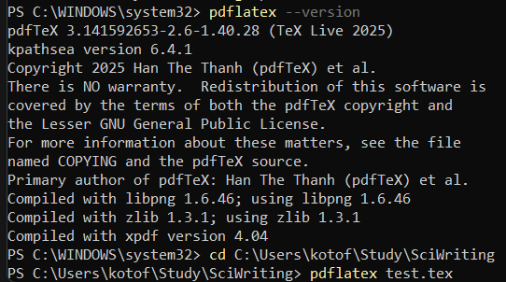
alt text

Формирование отчета и презентации
- Подготовлен отчет в markdown по шаблону.
- Отчет конвертируется в docx и pdf с использованием pandoc
- Подготовка презентации marp и экспорт ее в pdf
- Защита презентации и публикация скринкастов
- Материалы размещаются в репозитории

Выводы
В ходе работы была установлена и проверена система TexLive, освоена базовая структура Latex докумнета и выполнена компиляция исходного файла в pdf. Подготовлена основа для дальнейших лабораторных работ.

Список литературы

Приложение ссылки на скринкасты и репозиторий

